CIRCUIT IN MOLDOVA SI LA SFANTA CUVIOASA PARASCHIEVA DIN IASI
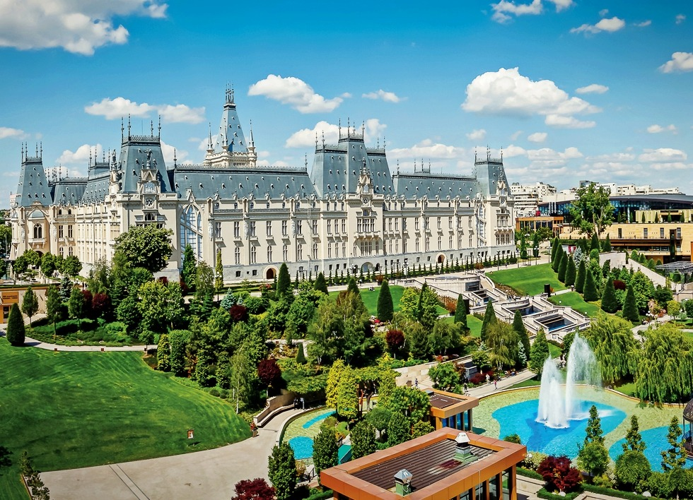
ERIOADA | NR. NOPTI | TARIF
08-10.10.2021 | 2 NOPTI/3 ZILE | 595 LEI/persoana

Tariful include:

- transport cu autocar transport internațional
- cazare 2 noapti la Iași, hotel 4*
- mic dejun
- însoțitor de grup

Tariful nu include:

- intrările la obiectivele turistice: Palatul Culturii (40 lei/pers adulta); acces Gradina Botanica (8 lei/pers); Castelul Sturdza din Miclăușeni (15 lei/adult, 10 lei/pensionar); Palatul Al.Ioan Cuza, Ruginoasa (16 lei/ adult); Mausoleul Mărășești (8 lei/pers), etc.
- alte cheltuieli.

Traseu :
BUCURESTI-FOCSANI-BACAU-IASI-BUZAU-BUCURESTI (aprox 900km).
Ziua 1-08 octombrie
Ora plecarii : 7.00

BUCURESTI-FOCSANI -IASI (aprox. 610 km)

Iesim din oras si ne indreptam spre Buzau si apoi pe spre Focşani. Oprire si vizita la Muzeul Unirii, unde vom vedea numeroase documente care atesta faptul ca orașul Focșani a fost un important centru al mișcării unioniste. Totodată, cuprinde un interesant mobilier de epoca si obiecte care au aparținut familiei domnitorului Cuza.

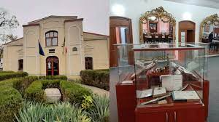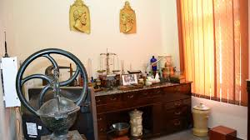

Continuam traseul si la scurta distanta de localitatea Tișița vom face un scurt popas pentru a admira Mausoleul Mărășești. Mausoleul situat în orașul Mărășești, jud. Vrancea, este unul dintre cele mai importante mausolee din Europa. A fost ridicat din inițiativa „Societății Ortodoxe a Femeilor Române”, după planurile arhitecților George Cristinel și Constantin Pomponiu, pe locul în care au avut loc luptele din vara anului 1917. Lucrările s-au realizat în două etape, 1923-1924 și 1936-1938. Construcție din beton armat, mausoleul, cunoscut în epocă și sub denumirea de „Biserica Neamului”, este de formă circulară. Basoreliefurile „Cupolei Gloriei”, ilustrând scene de luptă, au fost realizate de către Cornel Medrea și Ion Jalea, iar pictura în frescă de către Eduard Săulescu.

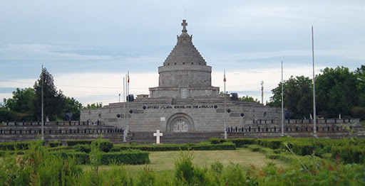

Următorul obiectiv este castelul Sturdza de la Miclăușeni, cunoscut și sub denumirea de Palatul Sturdza, un castel în stil neogotic construit între anii 1880-1904 de către Gheorghe Sturza și soția sa Maria, în satul Miclăușeni, la o distanță de 20 km de Roman și 65 km de municipiul Iași. În prezent, se află în proprietatea Mitropoliei Moldovei și Bucovinei și este inclus pe Lista monumentelor istorice din județul Iași din anul 2015.

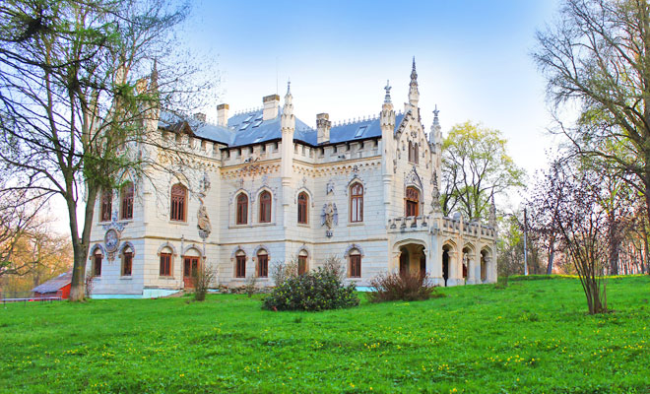

Spre seara ajungem in Iași si ne cazam la Hotel Little Texas 4*.

Ziua a2a-09 octombrie

Vizita la principalele obiective din orasul situat pe sapte coline : Biserica Trei Ierarhi, Palatul Culturii, Dealul Copou, centrul vechi, etc.

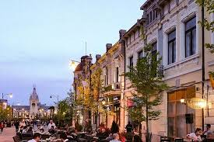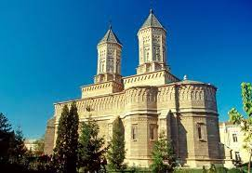

Descoperim orașul Iași printr-un tur pietonal Palatul Culturii - Statuia lui Stefan cel Mare - Mânăstirea Sfinții Trei Ierarhi - Catedrala Mitropolitana ( pictata de Gheorghe Tătărescu, găzduiește moaștele Sf Parascheva din anul 1889.) - Palatul Roznoveanu (a fost folosit ca reședința temporara a familiei regale, acum adăpostește Primăria) - Casa Dosoftei (clădire din secolul al XVII-ea unde a fost a doua tiparnița din Moldova, in prezent găzduiește Muzeul Literaturii) - Biserica Sf. Nicolae Domnesc (ctitorie a lui Stefan cel Mare).
Iași a fost a doua Cetate de Scaun a domnitorilor Moldovei Alexandru cel Bun si Stefan cel Mare, iar in ultimii doi ani ai Primului Război Mondial, orașul a fost capital tarii noastre. Palatul din centrul Iașilor, conceput in spiritul palatelor comunale din Europa de Vest, este o îmbinare fericita a mai multor stiluri arhitecturale: neogotic, romantic si neobaroc.. In anul 1955, vechiul Palat de Justiție a devenit Palat al Culturii, găzduind unele din cele mai de seama instituții culturale ale tarii, reunite astăzi sub denumirea de Complexul National Muzeal.
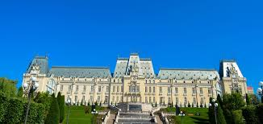

Ziua a3a -10 octombrie

După micul dejun ne întoarcem spre casa, iar o prima vizita va fi la Palatul Cuza de la Ruginoasa, pe drumul ce leagă municipiul Pașcani de Iași, în localitatea Ruginoasa, pe partea stângă, se află Palatul cu același nume în care a locuit Alexandru Ioan Cuza.
Palatul, care astăzi adăpostește Muzeul Memorial „Alexandru Ioan Cuza", a fost construit în primul deceniu al secolului al XIX-lea, de vistiernicul Săndulache Sturdza, care a comandat arhitectului vienez Johan Freiwald ridicarea unei luxoase reședințe pe locul vechii case boierești a strămoșilor săi.
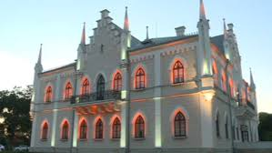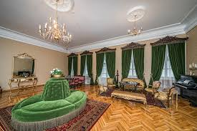
Ne îndreptam apoi spre zona Buzăului, cunoscuta pentru întinsele zone cultivate cu vita-de-vie si ne vom opri la Conacul Urlateanu, pentru a degusta celebrele soiuri de vinuri locale.

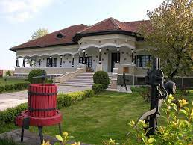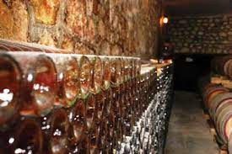

Preț degustare 50 ron/persoana.
Spre seara ajungem in București, in funcție de trafic.

TARIF : 595 RON/PERS 3 ZILE/2 NOPTI

CAZARE: HOTEL LITTLE TEXAS 4*:

Proprietatea este situată la 3 km de centrul orașului și lângă ea se află Biserica Sfintii Apostoli Petru si Pavel. Este situat la 2 km de Mănăstirea Sfinții Trei Ierarhi din Iași. Grădina Botanică din Iași este situat aproape de proprietate.

Stația de autobuz Complex Roua Residence este în apropiere de Little Texas Iasi Hotel, care este la 10 minute de mers pe jos.

Camere
Toate camerele proprietății sunt dotate cu TV cu ecran plat cu canale prin satelit, TV cu mai multe canale și facilități de călcat. Fiecare cameră include o baie cu un duș, un uscător de păr și halate.

